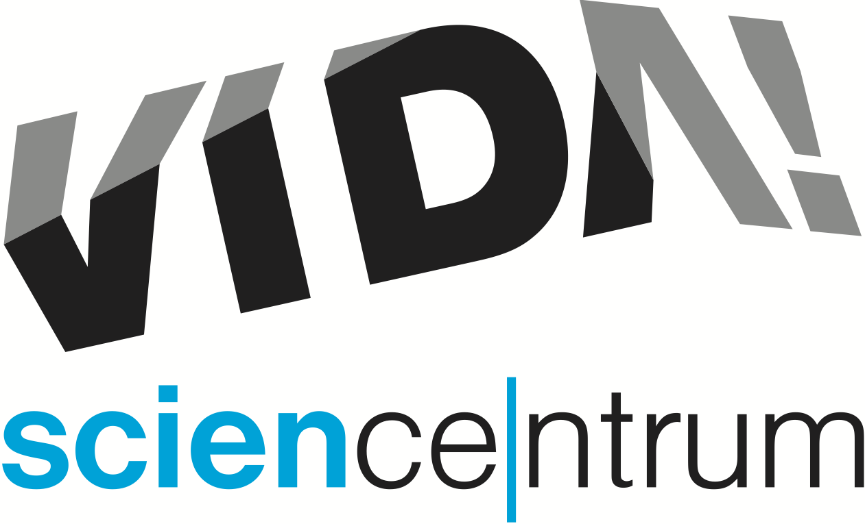
VIDA! Otevření se blíží
tisková zpráva │ Brno │ 16. 10. 2014
Moravian Science Centre Brno,
příspěvková organizace
Žerotínovo nám. 449/3a5
601 82 Brno
tel: 730 896 542
info@mscb.cz, www.vidabrno.cz
Brněnský zábavní vědecký park VIDA! zná datum svého otevření pro veřejnost. Od pondělí 1. prosince 2014 bude v bývalém pavilonu D brněnského výstaviště na ploše téměř pět tisíc metrů čtverečních připraveno přes sto padesát interaktivních exponátů, díky kterým mohou návštěvníci lépe porozumět světu kolem nás. Doprovodný program bude zahrnovat představení plná vědeckých pokusů, komentované části expozice a speciální programy pro školní výpravy. Počítá se i s instalací dočasných výstav.
„Rekonstrukce pavilonu je téměř u konce. Budova by měla být zkolaudovaná do konce října letošního roku. Poté začne fáze instalace exponátů, které jsou už několik měsíců ve výrobě,“ říká Lukáš Richter, ředitel Moravian Science Centra Brno, příspěvkové organizace Jihomoravského kraje, která je provozovatelem VIDA! science centra.

Konec nudy v Brně
Slavnostní otevření pro pozvané partnery a realizátory projektu proběhne už v pátek 28. listopadu 2014. „Moderátorem akce bude herec a hudebník Jan Budař, který nám také přislíbil novou expozici pokřtít,“ sděluje Hana Laudátová, manažerka pro marketing a PR science centra VIDA!

Soutěžte o VIP vstup
Poslední listopadový víkend, kdy ještě nebude zábavní vědecký park VIDA! otevřen pro širokou veřejnost, je vyhrazený pro VIP návštěvy. „O vstupenky na sobotu 29. a neděli 30. listopadu a tedy i možnost užít si expozici dříve než ostatní, může soutěžit každý, například na našich webových stránkách www.vidabrno.cz,“ dodává Laudátová.

Chytrá zábava pro celou rodinu
Zemětřesná deska, oceán v lahvi, kolo na laně, rotující místnost, simulátor povodně, model lidského srdce v nadživotní velikosti, společenství mravenců Atta, archeologické pískoviště, vodní tiskárna – to jsou ukázky exponátů VIDA! science centra. Dotýkat se exponátů je tu více než doporučeno. Lukáš Richter zdůrazňuje: „Moderní science centrum v sobě musí správně kombinovat prvky klasického muzea, školy a zábavního parku či multiplexu. Objevujete tu nejen očima, ale všemi smysly. Zábava by tu měla být všudypřítomná, ne však samoúčelná.“

Moravian Science Centre Brno
Projekt Moravian Science Centre Brno vnikl v roce 2009. Zodpovědnost za přípravu, realizaci a provoz science centra na sebe vzal Jihomoravský kraj. Náměstek hejtmana Jihomoravského kraje Václav Božek o projektu brněnského science centra říká: „Doufáme, že se stane otevřeným prostorem, v němž se setkávají zajímaví lidé a zajímavé myšlenky. Věříme také, že zvýší turistickou atraktivitu Jihomoravského kraje.“

Partneři a dotace
Žádost o dotaci na brněnské science centrum byla schválena Ministerstvem školství, mládeže a tělovýchovy. Dne 13. 12. 2011 bylo jeho zástupci slavnostně předáno Rozhodnutí o poskytnutí dotace. Od roku 2012 je tedy projekt v realizační fázi. Statutární město Brno se zavázalo spolu s JMK podílet se na spolufinancování provozu tohoto centra v době udržitelnosti projektu, která je stanovena na 5 let po otevření centra.
Celková výše dotace projektu je téměř 600 miliónů Kč (85% ze zdrojů Evropské unie, 15% z národních zdrojů). Stavba brněnského science centra byla na brněnském výstavišti zahájena 28. června 2013.

